SE EXP 6

Niikunj Makharria 21CE1246 D1

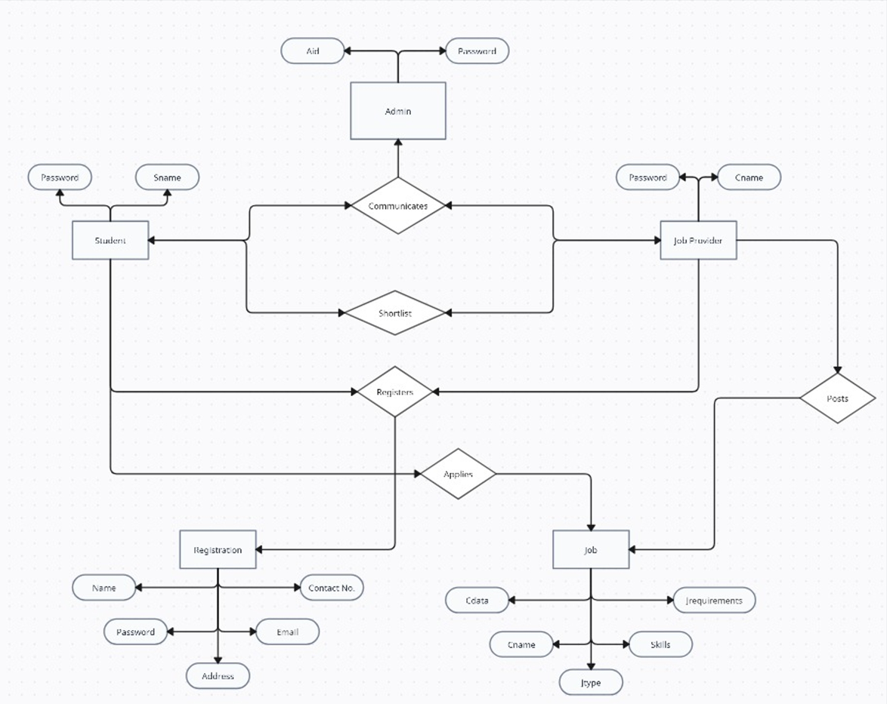

CLASS DIAGRAM